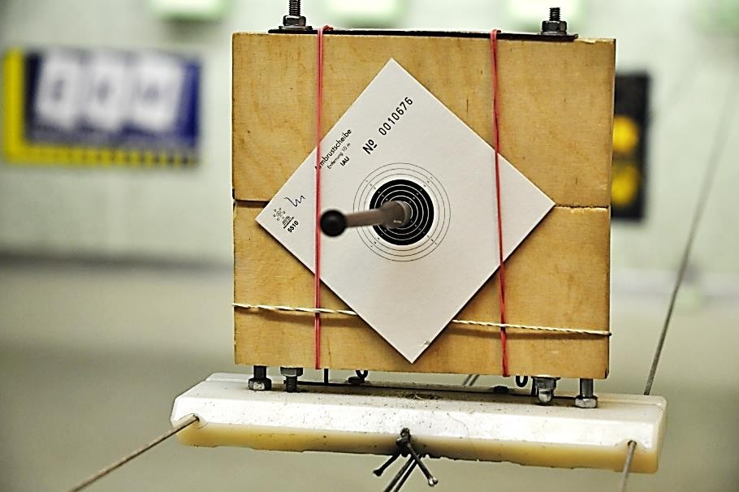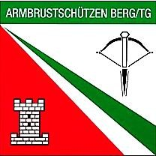

Ort Beleuchtete Armbrust- Schiessanlage Berg TG (Strasse Berg – Birwinken, direkt nach dem Bahnübergang links abbiegen, Wegweiser beachten)

Zeit Freitag, 31. Mai 2024, ab 18.00 Uhr bis 22.00 Uhr Schiessbetrieb Rangverkündigung ca. 22.30 Uhr

Teilnehmer Alle Personen ab dem 11. Altersjahr (Jg. 2013) aus Vereinen, Behörden, Firmen, Schulen oder als Familie als 3-er Gruppe, vielleicht ergibt sich ja eine 3-Generationen-Gruppe?
Keine Schiesskenntnis nötig, da Betreuung durch die Armbrustschützen Berg garantiert.

Programm 8 Schuss, die 5 Höchsten werden gezählt Betreuung durch die Berger Armbrustschützen in der Schützenstube froher Festbetrieb

Nachtessen Alle Teilnehmer/innen erhalten eine Portion Älplermagronen mit Apfelmus Gaben Naturalpreise für die besten 6 Gruppen (Preise werden nicht nachgesendet) Startgeld Fr. 20.- pro Person, inkl. Nachtessen
Anmeldung bei c.lattmann@gmx.ch

Gruppenname:

- Teilnehmer
- Teilnehmer
- Teilnehmer

Wir freuen uns auf alle mutigen Teilnehmer/innen die mal was Neues ausprobieren möchten.

Euer ASV Berg www.asvberg.ch

